Optika – věda o světle

Zdroje světla

Zdroj světla – je těleso, které si vytváří vlastní světlo, např. Slunce, žárovky, svíčka, žhavé předměty, hvězdy…

Ostatní předměty vidíme, protože světlo odrážejí – např. Měsíc a planety nejsou zdroje světla, odrážejí sluneční světlo

Nejlépe odrážejí světlo lesklé a bílé předměty, černé předměty většinu světla pohltí.

Zdroje světla dělíme:

a) podle teploty:

- teplé zdroje – Slunce, plamen svíčky, žhavá láva, vlákno žárovky

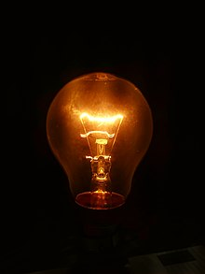

- studené zdroje – světlo živočichů (světlušky, hlubinné ryby), zářivky, LED

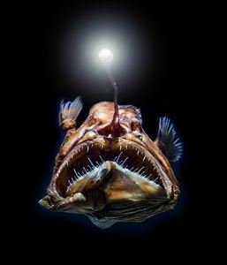

b) podle rozptylu

- plošné zdroje – světlo je rozptýlené – světlo od Slunce, žárovky, obrazovky televizoru...

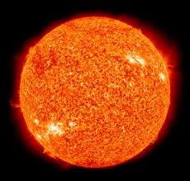

- bodové zdroje – světlo zabírá malou plochu – laserové ukazovátko, světlo majáku, divadelní reflektory, světlo baterky…

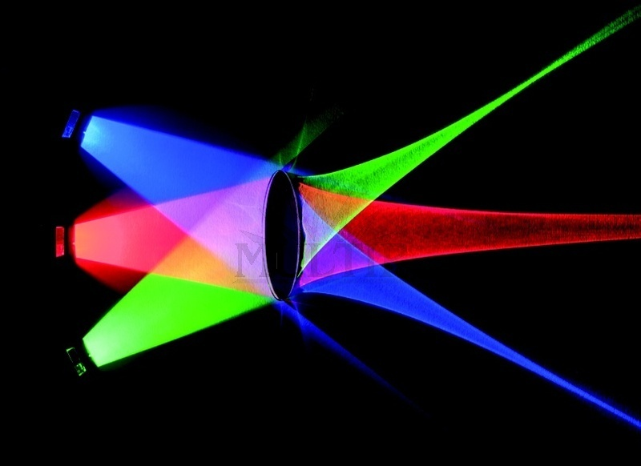

Prostředí pro šíření světla (Optické prostředí)

- světlo se může šířit v látkách pevných, kapalných i plynných
- místu, kde se šíří světlo, říkáme optické prostředí

a) průhledné prostředí – např. sklo, voda, vzduch…

- světlo v něm nemění směr, paprsky se šíří od zdroje přímo do našeho oka

b) průsvitné prostředí – např. mléčné sklo, mlha, některé plasty, papír…

- světlo v něm mění směr – rozptyluje se

c) neprůhledné prostředí – např. dřevo, beton, železo…

- světlo se ztratí v látce – pohltí se

Světlo se šíří přímočaře.

Světlo se šíří v paprscích.

